II Всероссийский педагогический конкурс

«Моя лучшая методическая разработка»

Методическая разработка

волонтерской акции для школьников

«Радуга здоровья»

Автор: Шилина Елена Георгиевна педагог-психолог, заместитель директора МАОУ СШ №2 г.Ворсма
Мастер-класс «Радуга здоровья»
Цель: приобщение подростков к ЗОЖ
Задачи: познакомить подростков с направлениями ЗОЖ; показать выступление агитбригады «Радуга здоровья»; раздать памятки ЗОЖ; провести акция «Дерево жизни»
Возраст участников: подростки 12-18 лет.
Ход мероприятия:
Вед.: Здравствуйте, друзья! Сегодня мы рабы приветствовать вас всех на мастер-классе школьного волонтерского отряда «МЫ».
Знаете ли вы, что 2018 год – Год добровольца в России? (ответы детей)
А кто такие добровольцы? (ответы детей)
Волонтеры и добровольцы – это люди, которые осуществляют какую-либо деятельность добровольно, а также зачастую безвозмездно — не получая за это никакого вознаграждения.
В какой деятельности принимают участие добровольцы?(ответы детей)
В нашей школе уже много лет есть отряд добровольцев. Мы сажаем, деревья, чистим водоемы, собираем макулатуру, пропагандируем здоровый образ жизни.
Сейчас перед вами выступит агитбригада нашего отряда. Аплодисменты!!
Выступление отряда. (см.приложение 1)
Вед.: Вы посмотрели выступление агитбригады. Вы узнали, что есть целых семь направлений здорового образа жизни :
- Красный цвет – вредным привычкам нет!
- Оранжевый - цвет позитива!
- Желтый – в плохую компанию как не попасть
- Зеленый – цвет красоты!
- Голубой – цвет здорового питания!
- Синий – цвет дружбы и силы
- Фиолетовый - цвет спокойствия, участия, цвет счастья.
Давайте попробуем в командах написать по 7 правил к каждому направлению, соблюдение которых поможет каждому человеку быть здоровым и позитивным.
(Семь команд получают листы с заданиями написать 7 пунктов по каждому направлению здоровья)
Звучит легкая музыка, команды работают с заданиями.(5 мин.)
Вед.: Давайте обсудим, что получилось у каждой команды. (команды защищают свои направления)
Вед.: Молодцы все! Сейчас каждому из вас достанутся памятки с основными пунктами работы над собой по каждому из направлений.
Волонтеры раздают памятки о секретах здоровья.(см.приложение 2.)
Вед.: Перед вами сухое дерево. Оно безжизненное и не красивое. (выносится кадка с сухими голыми ветками дерева)
Вед.: Так выглядит жизнь человека, которого ничего не интересует, которому скучно жить.
Вед.: Давайте оживим его! У вас на столах разноцветные листочки. Напишите на них то, за что вы любите жизнь.
Участники делают записи на цветных стикерах в форме листьев деревьев.
Вед.: Можете озвучить свои надписи? (ребята зачитывают свои записи)
Вед.: Прикрепите их на дерево.
Вед.: Вот какое замечательное дерево с разноцветной листвой мы вырастили. Это сказочное Дерево жизни. И каждый из вас стал волшебником, а значит сам может вырастить такое дерево у себя в душе. (см.приложение 3.)
Вед.: Все молодцы! Давайте поблагодарим друг друга аплодисментами!!!
Спасибо всем!

Приложение. 1
Сценарий агитбригады «Радуга здоровья»
Музыка выход
1ч: Здравствуйте! Вас приветствует волонтерский отряд «МЫ» МБОУ СШ №2 г.Ворсма.
2ч: Я – волонтер!
3Ч: Ты – волонтер!
Вместе: И волонтеры мы вместе!!!!
6ч: Мы не равнодушны к будущему России!!
7ч: И мы не сидим на месте!
1ч: Дайте нам великую цель!
2ч: Дайте нам точку опоры!
3ч: И мы перевернем этот мир!
4ч: К чему лишние споры?
5ч: Ребята, я вижу великую цель! Я чувствую перспективу!
Вместе: Вася, повернись к объективу!! (делает селфи)
6ч: Мы – молодежь! Мы полны сил! Жизнь ставит вопросы.
Вместе: Мы даем ответы!!!!
7ч: Добьемся успеха и победим, если найдем здоровья секреты!
1ч: В школе мы многому научились! Она дала нам дорогу. В ней мы сплотились в команду. Она прогнала тревогу!
2ч: На вопросы нашли мы ответы. Радуга открыла нам секреты, чтобы каждый для счастья смог открыться. Этим с вами хотим поделиться. Музыка: «Большой секрет для маленькой компании».
3ч: Красный цвет – вредным привычкам нет! (выбрасывает красную ленту)
4ч: хватит сидеть и болтать ногами
2ч: вставай и танцуй вместе с нами! Музыка: Вставай!
Вместе: Забудь, о вредных привычках забудь!
Здоровым и сильным будь!
О вредных привычках забудь, забудь!
3ч: Оранжевый - цвет позитива! (выбрасывает оранжевую ленту)
4ч: Ребята, у меня наметилась для гриппа перспективы (кашель, шарф, носовой платок)
5ч: Вирусы и грипп идут – волонтеры отпор им дадут!
6ч: Проветривай комнату, увлажняйте, себя как можно чаще закаляйте!
7ч: Прочь грипп, прочь хворь и проказа! С крепким иммунитетом не страшна никакая зараза!!! Музыка: песня «Бу-ра-ти-но»
Вместе: Кто с доброй сказкой входит в дом?
Кто с детства каждому знаком?
Кто ни художник , ни поэт,
Кого весь знает белый свет?
Кого повсюду ждут и ждут?
Скажите, как его зовут?
И-МУ-НИ-ТЕТ!!!
1Ч: 7 цветов радуги, 7 направлений, 7 ярких и позитивных течений!
2ч: Желтый – в плохую компанию как не попасть из общества не выпасть, для жизни не пропасть? (выбрасывает желтую ленту) Музыка: песня «Малинки-малинки» Ж.Фриске
3ч: Как красивой быть всегда? Раскройте мне секрет.
4ч: Зеленый цвет даст тебе на все ответ! (выбрасывает зеленую ленту) Музыка: «Королева красоты»
5ч: Красота страшная сила. А сила красоты еще страшнее. Хочешь быть всегда привлекательной? – смотри на жизнь веселее!
6ч: Голубой – цвет легкости и процветания! Это цвет здорового питания! (выбрасывает голубую ленту)
7ч: Школьное меню самое вкусное. Кушайте дети картошку с капустой!
1ч: Забудьте про БП и жевательную резинку, а то превратитесь в хот-дог с картинки (картинка хот-дога)
2ч: Осталось два цвета: Синий и Фиолетовый! (выбрасывает синюю и фиолетовую ленты)
3ч: Это цвета надежды, дружбы и силы. Цвета спокойствия и участия. Цвета счастья!!!!
4ч: Хочешь согреваться без шерстяной телогрейки? Заряжай в своей душе батарейку! Музыка: «Батарейка»
Вместе: Ты батарейку найди, она не в телефоне.
И не в ТВ, не в АТ и даже не в айфоне.
Не надо ссориться вам, винить судьбу злодейку,
Ведь у тебя в душе должна быть батарейка!!!!
5ч: 7 цветов, 7 вопросов, 7 секретов. И уже 49 ответов!
(Ленты собирают в радугу, поднимают над головой.)
6ч: Мы старались, думали, искали. Бывает, что даже ночами не спали.
7Ч: Сочиняли свои прокламации с нашей за здоровье агитацией.
Вместе: И нам ничего не надо, лишь бы вы были здоровые рядом!!!! БУДЬТЕ ЗДОРОВЫ!!!
МУЗЫКА «НРАВИТЬСЯ МНЕ, КОГДА ТЫ …» Все кланяются, уходят со сцены

Приложение 2
Карточки с секретами здоровья
Красный цвет:  Вредным привычкам – нет!  1 Победа над привычкой  – победа над собой!  2. Ежедневная зарядка – это правило!  3. Друзья должны стать  твоими единомышленниками!  4.Поощряй себя за каждый день ,  прожитый без вредной привычки!  5. Замени вредную привычку  привычкой заниматься спортом!  6. Умей сказать «НЕТ»!  7. Здоровым быть модно! | Оранжевый - цвет позитива!  1 Мысли позитивно и думай только о хорошем!  2. Ходи и сиди прямо! Будь уверен в своих силах!  3. Только положительные мысли и установки «Я могу», «Я все сумею»!  4.Перед тем как что-то начать и взяться за какое-то дело, представьте его успешное окончание!  5. Смотрите веселые и добрые телепередачи и фильмы!  6. Ассоциируйте себя с успешными людьми, лидерами в той сфере, где вы учитесь или работаете.  7. Больше общайтесь с позитивными людьми и по возможности отдалите от себя нытиков! | Желтый цвет - как избежать плохой компании!  1 Окружай себя только успешными людьми!  2. Не давай себе поблажек!  3. Друзья должны стать твоими  единомышленниками!  4.Старайся каждый день прожить с пользой для себя и для других!  5. Пусть спорт станет привычкой!  6. Знай, что ты уникален! Гордись собой!  7. Стань положительным примером для других!!!
Зеленый цвент - как быть крсивым!  1. Соблюдай правила личной гигиены!  2. Соблюдай режим дня (чередуй работу и отдых)!  3. Высыпайся!  4.Будь активен!  5. Волосы, зубы, кожа – должны быть  всегда чистыми!  6. Люби себя – ты уникален!  7. Улыбка – лучшее украшение!!! | Голубой цвет - здорового питания!  1. Умеренность – ключ к здоровью!  2. Старайся есть в компании, а не в одиночестве!  3. Пережевывай тщательно, ешь медленно!  4.Завтрак съедай полностью, а затем  ешь меньшими порциями!  5. Включай в рацион цветные овощи и фрукты – они источник живых витаминов!  6. В меню должны быть и жиры (рыба), и белки (мясо), и углеводы (крупы)!  7. Не ешь на ночь!!! | Синий цвет – дружбы!  1. Относись к другим так, как хочешь, чтобы относились к тебе!  2. Нет друга - ищи, а найдешь - береги.!  3. Друг познается в беде!  4. Дружба - это великая ценность,  подарок судьбы!  5. Кто друга в беде покидает, тот сам в беду попадает.!  6. Без друзей человеку просто не прожить. Иметь друга - великое благо!  7. Не имей 100 рублей, а имей 100 друзей!!!
Фиолетовый цвет – счастья!
1. Будь взаимен в отношениях с близкими людьми!
2. Будь внимателен к окружающим!
3. Искренне радуйся успехам других, особенно друзей!
4. Умей хранить тайны!
5. Счастье дают нам мечты. Ведь, когда мы мечтаем, мы к чему-то стремимся и на что-то надеемся. Именно это ожидание и делает нас счастливыми.
6. Научись радоваться каждой мелочи!
7. Мы сами создаем себе настроение и необходимо делать так, чтоб оно было всегда радужным.!!!

Приложение 3.
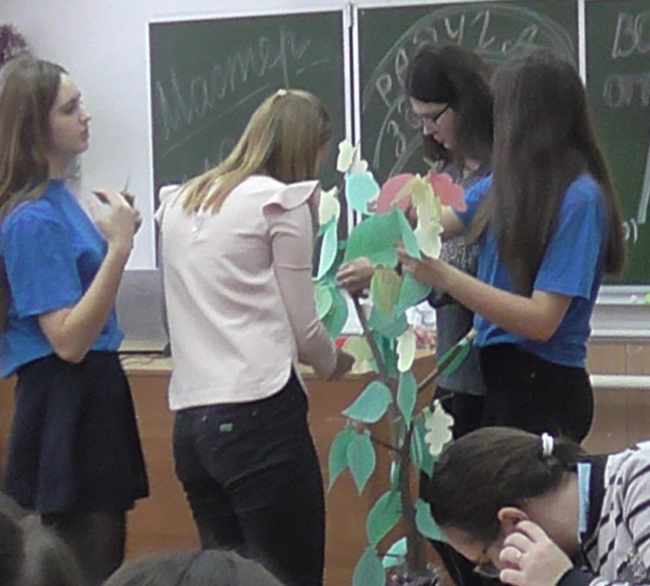

Приложение 4.
Ссылка на видео ролик волонтерского отряда «МЫ» МАОУ СШ №2 г.Ворсма с проведения мастер-класса «Радуга здоровья» -
https://vk.com/video18028403_456239017

